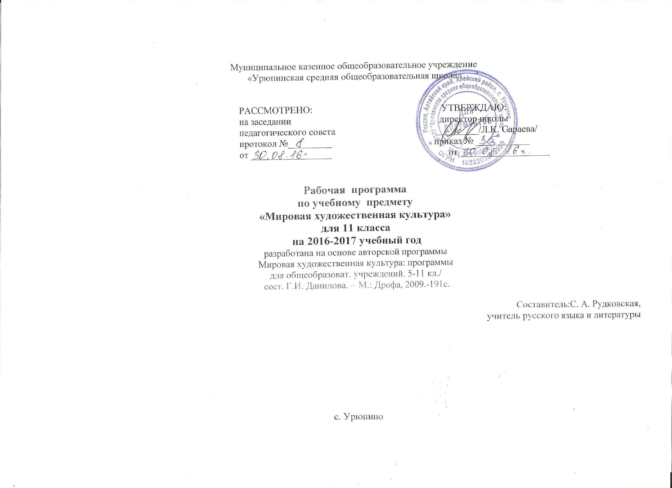

Пояснительная записка
Настоящая рабочая программа по мировой художественной культуре для 11 класса создана на основе федерального компонента государственного стандарта среднего (полного) общего образования, примерной программы среднего (полного) общего образования и программы для общеобразовательных учреждений «Мировая художественная культура» 5-11 кл. Данилова Г.И..- М.: Дрофа, 2009. Программа детализирует и раскрывает содержание стандарта, определяет общую стратегию обучения, воспитания и развития учащихся средствами учебного предмета в соответствии с целями изучения предмета «мировая художественная культура», которые определены стандартом.
Общая характеристика изучаемого предмета
Курс мировой художественной культуры систематизирует знания о культуре и искусстве. Формирует целостное представление о мировой художественной культуре, логике ее развития в исторической перспективе, о её месте в жизни общества и каждого человека. Изучение мировой художественной культуры развивает толерантное отношение к миру как единству многообразия, а восприятие собственной национальной культуры сквозь призму культуры мировой позволяет более качественно оценить её потенциал, уникальность и значимость. Проблемное поле отечественной и мировой художественной культуры как обобщенного опыта всего человечества предоставляет учащимся неисчерпаемый «строительный материал» для самоидентификации и выстраивания собственного вектора развития, а также для более четкого осознания своей национальной и культурной принадлежности.
Развивающий потенциал курса мировой художественной культуры напрямую связан с мировоззренческим характером самого предмета, на материале которого моделируются разные исторические и региональные системы мировосприятия, запечатленные в ярких образах. Принимая во внимание специфику предмета, его непосредственный выход на творческую составляющую человеческой деятельности, в программе упор сделан на деятельные формы обучения. В частности на развитие восприятия (функцию – активный зритель/слушатель) и способностей (функцию - исполнитель) учащихся на основе актуализации их личного эмоционального, эстетического и социокультурного опыта и усвоения ими элементарных приёмов анализа произведений искусства. В содержательном плане программа следует логике исторической линейности (от культуры первобытного мира до культуры ХХ века). В целях оптимизации нагрузки программа строится на принципах выделения культурных доминант эпохи, стиля, национальной школы. На примере одного - двух произведений или комплексов показаны характерные черты целых эпох и культурных ареалов. Отечественная (русская) культура рассматривается в неразрывной связи с культурой мировой, что дает возможность по достоинству оценить ее масштаб и общекультурную значимость.
Изучение мировой художественной культуры на базовом уровне в 11 классе направлено на достижение следующих целей:
- развитие чувств, эмоций, образно-ассоциативного мышления и художественно-творческих способностей;
- воспитание художественно-эстетического вкуса; потребности в освоении ценностей мировой культуры;
- освоение знаний о стилях и направлениях в мировой художественной культуре, их характерных особенностях; о вершинах художественного творчества в отечественной и зарубежной культуре;
- овладение умением анализировать произведения искусства, оценивать их художественные особенности, высказывать о них собственное суждение;
- использование приобретенных знаний и умений для расширения кругозора, осознанного формирования собственной культурной среды.
ФОРМЫ ОРГАНИЗАЦИИ УЧЕБНОГО ПРОЦЕССА
В преподавании предмета «мировая художественная культура» целесообразно использовать такие формы и методы обучения как: словесный, наглядный, практический, репродуктивный, объяснительно-иллюстративный, проблемное изложение.
Программа предусматривает различные формы и способы проверки и контроля знаний: тестирование, защита проекта, самостоятельная работа
В результате изучения Мировой художественной культуры в основной школе ученик должен уметь и знать
- Узнавать изученные произведения;
- Знать особенности живописи и скульптуры барокко;
- Основные этапы творческой биографии художников, композиторов, архитекторов и т.д.;
- Уметь соотносить изученные произведения с определенной эпохой, стилем, напрвлением;
- Узнавать шедевры мировой художественной культуры;
- Устанавливать стилевые и сюжетные связи междлу произведениями разных видов искусства
- Основные эпохи в художественном развитии человечества;
- Культурные доминанты различных периодов в развитии Мировой художественной культуры
- 4Основные виды и жанры искусства;
- Пользоваться различными источниками информации о мхк.
Место учебного предмета
Федеральный базисный учебный план для образовательных учреждений РФ отводит для обязательного изучения мировой художественной культуры в 11 классе 34 часов, из расчета 1 учебный час в неделю, а авторская программа -35 часов. Так как БУП ориентирован на 35 учебных недель, количество учебных часов рабочей программы составляет 35 часов (1 добавлен на резерв) Распределение учебного времени в Рабочей программе соответствует Авторской.

Требования к уровню подготовки учеников 11 класса
В результате изучения мировой художественной культуры ученик должен:
Знать / понимать:
- основные виды и жанры искусства;
- изученные направления и стили мировой художественной культуры;
- шедевры мировой художественной культуры;
- особенности языка различных видов искусства.
Уметь:
- узнавать изученные произведения и соотносить их с определенной эпохой, стилем, направлением.
- устанавливать стилевые и сюжетные связи между произведениями разных видов искусства;
- пользоваться различными источниками информации о мировой художественной культуре;
- выполнять учебные и творческие задания (доклады, сообщения).

Использовать приобретенные знания в практической деятельности и повседневной жизни для:
- выбора путей своего культурного развития;
- организации личного и коллективного досуга;
- выражения собственного суждения о произведениях классики и современного искусства;
- самостоятельного художественного творчества.

Содержание
Раздел 1. Художественная культура XVII – XVIII вв. (13 ч)
Знать художественные стили и направления в искусстве. Уметь разграничивать понятия «стиль» и «историческая эпоха»
Знать сочетание стилей барокко, рококо и классицизма. Уметь разграничивать понятия «стиль» и «историческая эпоха»
Знать характерные черты архитектуры барокко. Шедевры итальянского, русского барокко. Уметь узнавать изученные произведения и соотносить их с определенным стилем
Знать особенности живописи барокко, основную тематику. Уметь узнавать изученные произведения.
Знать характерные черты архитектуры классицизма. Уметь узнавать изученные произведения и соотносить их с определенным стилем.
Знать шедевры классицизма в архитектуре России. Уметь узнавать изученные произведения и соотносить их с определенным стилем. «Архитектурный театр» Москвы: В.И. Баженов и М.Ф. Казаков
Знать шедевры изобразительного искусства классицизма и рококо. Уметь узнавать изученные произведения.
Знать многообразие жанров голландской живописи и её знаменитых мастеров. Уметь узнавать изученные произведения.
Знать шедевры и основные этапы биографии русских портретистов. Уметь узнавать изученные произведения и соотносить их с определенной эпохой.
Знать особенности западноевропейского театра барокко цели и задачи, пути развития. Уметь узнавать изученные произведения и соотносить их с определенным стилем.
Знать разнообразие наследия Венской классической школы. Уметь узнавать изученные произведения.
Знать шедевры театрального искусства XVII – XVIII вв. Уметь узнавать изученные произведения.

Раздел 2. Художественная культура XIX в.
Знать особенности художественного стиля. Узнавать изученные произведения и соотносить их с определенным стилем.
Знать шедевры изобразительного искусства романтизма. Уметь узнавать изученные произведения.
Знать художественные принципы реалистического искусства, связь и отличие романтизма. Узнавать изученные произведения и соотносить их с определенным стилем.
Знать шедевры изобразительного искусства реализма. Уметь узнавать изученные произведения.
Знать художественные искания импрессионистов. Пейзажи впечатления К. Моне. Жизнь и Человек в произведениях Э. Дега, О. Ренуара.
Знать стилевое многообразие западноевропейской музыки. Романтический идеал и его отображение в музыке Р. Вагнера и Ф. Шуберта, Ф. Шопена, Г. Берлиоза. Музыка импрессионизма. Творчество К. Дебюсси и М. Равеля.
Знать особенности русского романтизма. Зарождение русской классической музыкальной школы. М. И. Глинка как основоположник русской музыкальной классики. Композиторы «Могучей кучки. Многообразие творческого наследия П. И. Чайковского.
Знать историю развития западноевропейской театральной школы. В. Гюго как теоретик и реформатор театральной сцены. «Торжество правды и истины» в реалистическом театре. Э. Золя как теоретик западноевропейского театра реализма. Реализм и символизм в национальном драматическом театре.
Знать историю развития русского театра и его знаменитых актеров (П. С. Мочалов и В. А. Каратыгин). Русский реалистический театр и его драматурги. М. С. Щепкин — выдающийся актер и реформатор русской театральной сцены. «Русский национальный театр» А. Н. Островского. Особенности театра А. П. Чехова. Рождение МХТ.

Раздел 3. Художественная культура XX в.

Знать художественные принципы символизма и его известные мастера. Символ и аллегория в искусстве. Символ и миф в живописи. Уметь находить черты символизма в творчестве М. А. Врубеля и В. Э. Борисова- Мусатова.
Знать определение понятия «модерн», новые формы и образы. Особенности модерна в различных видах искусства.
Знать идеи и принципы архитектуры начала XX в. Мастеров и шедевры зарубежной архитектуры: А. Гауди, В. Орта, Ш. Э. Ле Корбюзье, Ф. Л. Райта, О. Нимейера.
Знать разнообразие художественных направлений и стилей изобразительного искусства. Фовизм А. Матисса. Кубизм П. Пикассо. Сюрреализм С.Дали.
Понимать абстракционизм В. Кандинского. Супрематизм К. Малевича. «Аналитическое искусство» П. Филонова. В. Татлин — основоположник живописного конструктивизма.
Знать разнородность стилей и направлений, новые принципы организации музыки, мастеров музыкальной классики. Искусство джаза и его истоки. Рок-музыка. Мюзиклы Э. Ллойда Уэб-бера.
Уметь видеть традиции символизма и романтизм в творчестве А. Н. Скрябина. Многообразие творческого наследия С. В. Рахманинова и И. Ф. Стравинского. Творчество С. С. Прокофьева, Д. Д. Шостаковича и А. Г. Шнитке.
Знать творческие новации, сюрреализм в театральном искусстве Франции. Театр абсурда и эпический театр Брехта. Зарубежный театр современности, выдающиеся режиссёры современности.
Знать историю развития русского театра 20 века, система Станиславского, творчество Фокина, Мейерхольда, Таирова. Современные театры и их деятельность.
Знать историю развития мирового кино, творчество Ч.Чаплина, выдающихся режиссёров кино, жанры кинематографа.
Знать киноавангард XX в. Рождение национального кинематографа. Шедевры отечественного кино, его режиссеры и исполнители.
Уметь писать творческие работы
по теме. «Художественная культура 19-20 веков».

Поурочно-тематический план по мировой художественной культуре
11-й класс
(1 ч/нед., всего 34 ч.)
№  п/п | Разделы. Темы уроков. |  |  | Кол-во  часов | Из них |  | План | Факт
№  п/п |  |  |  | Кол-во  часов | Теория | Практика | План | Факт
1 | Стилевое многообразие искусства XVII – XVIII вв. |  |  | 1 | 1
2 | Стилевое многообразие искусства XVII – XVIII вв. |  |  | 1 |  | 1
3 | Архитектура барокко. |  |  | 1 | 1
4 | Изобразительное искусство барокко. |  |  | 1 |  | 1
5 | Классицизм в архитектуре Западной Европы. |  |  | 1 | 1
6 | Шедевры классицизма в архитектуре России. |  |  | 1 | 1
7 | Шедевры классицизма в архитектуре России. |  |  | 1 |  | 1
8 | Изобразительное искусство классицизма и рококо. |  |  | 1 | 1
9 | Реалистическая живопись Голландии. |  |  | 1 |  | 1
10 | Русский портрет 18 в. |  |  | 1 |  | 1
11 | Музыкальная культура барокко. |  |  | 1 | 1
12 | Композиторы Венской классической школы. |  |  | 1 | 1
13 | Театральное искусство XVII – XVIII вв. |  |  | 1 |  | 1
14 | Романтизм. |  |  | 1 | 1
15 | Изобразительное искусство романтизма. |  |  | 1 |  | 1
16 | Реализм – художественный стиль эпохи. |  |  | 1 | 1
17 | Изобразительное искусство реализма. |  |  | 1 | 1
18 | «Живописцы счастья» (художники импрессионизма). |  |  | 1 |  | 1
19 | Многообразие стилей зарубежной музыки. |  |  | 1 | 1
20 | Русская музыкальная культура. |  |  | 1 |  | 1
21 | Пути развития западноевропейского театра. |  |  | 1 | 1
22 | Русский драматический театр. |  |  | 1 |  | 1
23 | Искусство символизма. |  |  | 1 | 1
24 | Триумф модернизма. |  |  | 1 | 1
25 | Архитектура: от модерна до конструктивизма. |  |  | 1 |  | 1
26 | Стили и направления зарубежного изобразительного искусства. |  |  | 1 | 1
27 | Мастер русского авангарда. |  |  | 1 |  | 1
28 | Зарубежная музыка XX века. |  |  | 1 | 1
29 | Русская музыка XX столетия. |  |  | 1 |  | 1
30 | Зарубежный театр XX в. |  |  | 1 | 1
31 | Русский театр XX в. |  |  | 1 |  | 1
32 | Становление и рассвет мирового кинематографа. |  |  | 1 | 1
33 | Становление и рассвет мирового кинематографа. |  |  | 1 |  | 1
34 | Заключительный урок. |  |  | 1 |  | 1

Перечень учебно-методического и материально–технического обеспечения по данной рабочей программе

№  п/п | Наименование средств учебно-методического  и материально-технического обеспечения
1 | Стандарт среднего (полного) общего образования  по мировой художественной культуре (базовый уровень).
2 | Примерная программа среднего (полного) общего образования  по мировой художественной культуре (базовый уровень).
3 | Г.И. Данилова «Мировая художественная культура» 5-11 кл.- М.: Дрофа, 2009.
4 | Г.И. Данилова Мировая художественная культура. От XVII века до современности. 11кл. Базовый уровень: учеб.для общеобразоват. учреждений. – М.: Дрофа, 2011.
5 | Справочные пособия, энциклопедии по мировой художественной культуре, словарь искусствоведческих терминов.
6 | Г.И. Данилова. Тематическое и поурочное планирование к учебникам «Мировая художественная культура: От истоков до 17 века. 10 класс» и «Мировая художественная культура: От 17 века до современности. 11 класс». – М.: Дрофа, 2013.

Нормы оценки знаний, умений и навыков обучающихся по МХК
Устный ответ:
«5» - учащийся полностью усвоил учебный материал, может изложить его своими словами, самостоятельно подтверждает ответ конкретными примерами, правильно и обстоятельно отвечает на дополнительные вопросы учителя.
«4» - учащийся в основном усвоил учебный материал, допускает незначительные ошибки в его изложении, подтверждает ответ конкретными примерами, правильно отвечает на дополнительные вопросы.
«3» - учащийся не усвоил существенную часть учебного материала, допускает значительные ошибки в его изложении своими словами, затрудняется подтвердить ответ конкретными примерами, слабо отвечает на дополнительные вопросы учителя.
«2» - учащийся полностью не усвоил учебный материал, не может изложить его своими словами, не может привести конкретные примеры, не может ответить на дополнительные вопросы учителя.
Оценка творческих работ
«5» ставится, если содержание работы полностью соответствует теме; фактические ошибки отсутствуют; содержание изложенного последовательно; работа отличается богатством словаря, точностью словоупотребления; достигнуто смысловое единство текста, иллюстраций, дополнительного материала. В работе допущен 1 недочет в содержании; 1-2 речевых недочета;1 грамматическая ошибка.
«4» ставится, если содержание работы в основном соответствует теме (имеются незначительные отклонения от темы); имеются единичные фактические неточности; имеются незначительные нарушения последовательности в изложении мыслей; имеются отдельные непринципиальные ошибки в оформлении работы. В работе допускается не более 2-х недочетов в содержании, не более 3-4 речевых недочетов, не более 2-х грамматических ошибок.
«3» ставится, если в работе допущены существенные отклонения от темы; работа достоверна в главном, но в ней имеются отдельные нарушения последовательности изложения; оформление работы не аккуратное, есть претензии к соблюдению норм и правил библиографического и иллюстративного оформления. В работе допускается не более 4-х недочетов в содержании, 5 речевых недочетов, 4 грамматических ошибки.
«2» ставится, если работа не соответствует теме; допущено много фактических ошибок; нарушена последовательность изложения во всех частях работы; отсутствует связь между ними; работа не соответствует плану; крайне беден словарь; нарушено стилевое единство текста; отмечены серьезные претензии к качеству оформления работы. Допущено до 7 речевых и до 7 грамматических ошибки.
При оценке творческой работы учитывается самостоятельность, оригинальность замысла работы, уровень ее композиционного и стилевого решения, речевого оформления. Избыточный объем работы не влияет на повышение оценки. Учитываемым положительным фактором является наличие рецензии на исследовательскую работу.

Лист внесения изменений и дополнений в Рабочую программу

По предмету: Мировая художественная культура
Учитель: Рудковская С.А.

Дата внесения изменений | Характеристика изменений | Реквизиты документа, которым закреплено изменение | Причина изменений

